ettertanke og bøn

22.juni 2020
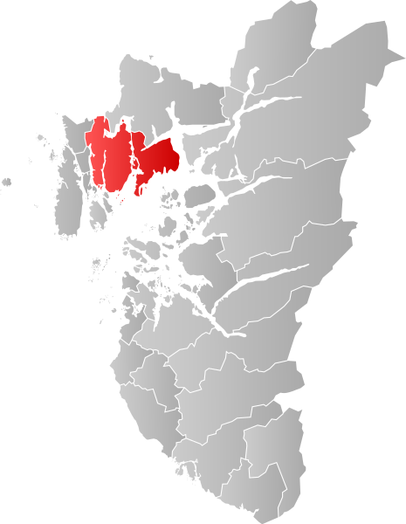
Dagens norske kommune: Tysvær i Rogaland.
Innbyggjartal: 11023
Administrasjonssenter: Aksdal
Næring: Jordbruk og industri. Kommunen har 150 mjølkebønder, og på Kårbø har Eqinor eit stort ilandføringsanlegg for nordsjøgass.
Tysvær er ein kommune i vekst.
Kommunen har 220 km med kystlinje. Her er det mange fjordarmar, og eit svært variert natur og kulturlandskap. På vestsida er det karrig jordsmonn med grunnfjell som i liten grad forvitrar. Lenger aust er det frodige gardar.
Kommunen har èi kyrkje: Aksdal kyrkje, og det er bedehus i Skjoldastraumen, på Førre og i Aksdal (Heskja bedehus), men eg finn få opplysningar om drifta i bedehusa. Det ser ut til at det er snakk om kulturarrangement og dess like. Ein søndagsskule og ein fredagsklubb for ungdommar er i drift.
Det var ei pinsekyrkje der, men denne er nyleg nedlagt.
For nokre år attende høyrde eg om vekkingsmøter i Aksdal kyrkje.
Kjære Jesus! Aksdal er ein kommune i vekst, men det ser ut til at di kyrkje er på retur. Me ber i ditt namn at denne tendensen skal snu. Me ber om at du enno ein gong skal ausa Anden din ut over dei menneska som bur i Tysvær, minna dei om at du lever, at dei ein dag skal fram for din domstol og at dei må venda om til deg i dette livet for å bli frikjent i det neste. Reis opp kyrkja di i Tysvær. Set mot ei dei kristne, ja, set dei i brann for deg. Send nokre av dine til kommunen, folk som er dedikerte til disippelskap og kyrkjeplanting. Amen!

Dagens unådde folkeslag: Tadsjikarar i Pakistan
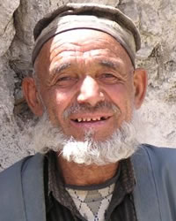
Det er 922000 tadjikarar i Pakistan, og dei er ganske malplasserte i dette landet, ja, som fiskar på land. Dei snakkar sitt eige språk og har sin eigen sentralasiatiske kultur som dei hegnar om. Det einaste som dei har felles med andre pakistanarar er islam.
Kvifor er dei der dei er? Det har samanheng med russisk ekspansjon og kolonialisering frå gamalt av. Det er truleg ingen av dei som kjenner Jesus.
Herre! I dag vil me minna deg på tadsjikane i Pakistan. Ein gong tok du på deg syndene deira for at dei skulle kunna bli Guds barn av nåde. Men kyrkja har svikta dei, og dei lever utan kunnskap om deg, utan Gud og utan von i verda. Me ber no om at du skal driva arbeidarar ut til din haust i dette folket. Må dei få deg malt for augo sine som krossfesta for seg, må Guds kjærleik bli aust over dei og inn i dei ved Den Heilage Ande. Grunnlegg kyrkja di i dette folket, og fyll denne kyrkja med himmelkraft slik at folk blir dregne mot deg i store flokkar for å bli sameint med Far, få tilgjeving for synd, lækjedom for sjukdom og hjelp med sine livsproblem. Amen!
Martyrkyrkja.
Pakistan, Peshawar: Åtak på kristen familie som hadde kjøpt hus i eit muslimsk område av byen.
I Pakistan må kristne bu i eigne koloniar, eller gettoar. Nadeem Josef hadde imidlertid kjøpt seg eit hus for seg og storfamilien i eit muslimsk område. Resultatet vart nedslåande. Naboen, Salman Khan, kom på besøk 4. juni med eit skarpladd våpen og gav familen 24 timar på å flytta. Nadeem tok opp telefonen for å ringa politiet, men vart straks skoten med to skot i magen, og svigermora hans vart truffen i skuldra. Etter dette forlet Salman Khan området. Han er i dag etterlyst av politiet over heile landet. Det syner seg at Khan har meir enn dette attentatet å svara for, han er også ein mann som sel kokain. Nadeem og svigermora ligg i dag på sjukehus og får behandling for skadane.
- Be om at Nadeem skal overleva dette attentatet, og at han og svigermora skal bli heilt friske att.
- Be om at dei 2 millionar kristne som lever i dette landet skal bli styrkte i trua og halda fast ved Jesus sjølv om dei vert sett ned på og blir behandla om mindreverdige menneske.
- Be om Guds rikes framgang i Pakistan.
Dagens nasjon: India
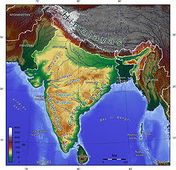
India er eit land med 1,38 milliardar menneske, snart verdas mest folkerike.
Det er 2493 folkegrupper i landet som snakkar 456 ulike språk. Det offisielle språket er hindi. Store deler av befolkninga snakkar engelsk, i og med at India i mange år var ein engelsk koloni. Engelskmennene kalla India for «juvelen i krona». Mahatma Gandhi fridde landet frå England i 1947. 74,33% er hinduar. 5,84% er kristne. 2,2% evangeliske.
Kyrkja i India er svært oppsplitta. Mange plassar er det vekst, andre plassar tilbakegang. Der det er vekst, er det også auka forfølging, eit fenomen som har vakse fram etter at BJP, eit hindunasjonalistisk parti kom til makta på 90-talet.
- Be om at Gud skal bevara dei kristne i India i trua på Jesus, også når dei vert utsette for forfølging og diskriminering.
- Be om at nye kyrkjer skal plantast i alle byar og landsbyar i landet
- Be om at dei høgare kastane i landet skal opna seg for evangeliet
- Be om at kyrkja skal vera prega av at Jesus bur i henne med heile sin fullnad
- Be om at Guds kraft skal utfalda seg i den indiske kyrkja
- Be om at hinduismen skal bli avslørt som ein løgnreligion for indarane
- Be om at Jesus skal stå fram som dei einaste Sanninga, og den einaste vegen til Gud og det evige livet

